一、基础：

基本要素：内置类型、库类型、类类型、变量、表达式、语句和函数

1、变量和基本类型

    （1）基本内置类型

            算术类型：整数、浮点数、单个字符、布尔值

            特殊类型：void

            算术类型的存储空间视机器而定（位数），C++标准只规定了最小存储空间。

             bool               NA

             char               8bits（通常是单个机器字节）

             wchar_t          16bits（用于扩展字符集，比如汉字，这些字符集中的一些字符不能用单个char表示）

             short              16bits（半个机器字长）

             int                  16bits（一个机器字长）

             long                32bits（一个或两个机器字长，  32位机器中int 和 long通常是字长相同的）

             float                6 significant digits

             double             10 significant digits

             long double      10 significant digits

             整型（表示整数、字符和布尔值的算术类型）

      （2）关键字

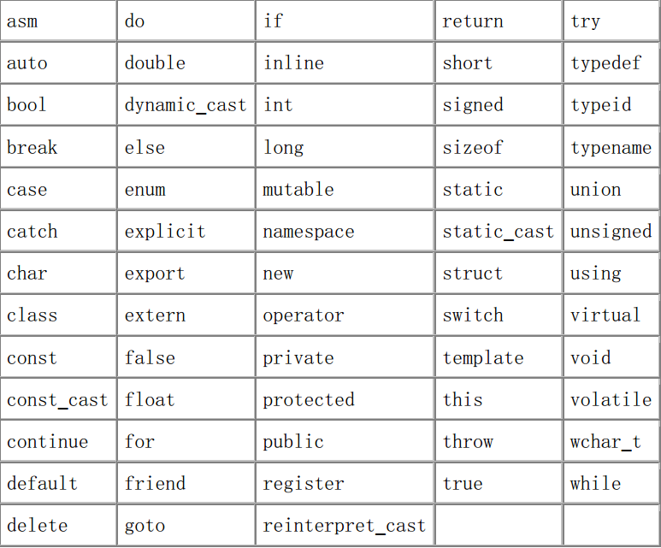

              asm:  汇编内联

                      eg:

                      __asm

                      {

                           MOV AL, 2

                           MOV DX, 0xD007

                           OUT AL, DX

                      }

              inline: 函数是内联的（编译过程中内联函数会直接被源代码替换而不是出栈进栈调用，如果被调用很多次或者在循环中建议声明为内联的）

              dynamic_cast: 将一个基类对象指针（或引用）cast到继承类指针，dynamic_cast会根据基类指针是否真正指向继承类指针来做相应处理：

                                           对指针进行dynamic_cast，失败返回null，成功返回正常cast后的对象指针；

                                           对引用进行dynamic_cast，失败抛出一个异常，成功返回正常cast后的对象引用；

                                     note:将父类cast到子类时，父类必须要有虚函数。

       （3）操作符替代名

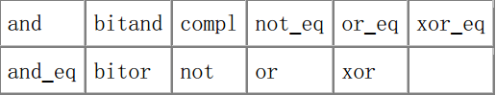

        （4）复制初始化（=）、直接初始化（int ival(1024)）

                 note: 初始化不是赋值（初始化是创建变量并给它赋初始值，而赋值则是擦除对象的当前值并用新值代替）

        （5）

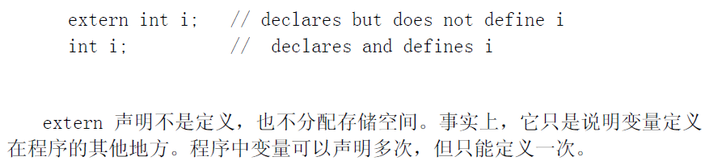

2、引用

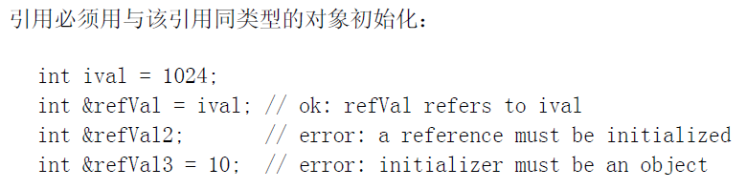

Image(4).png

初始化是指明引用指向哪个对象的唯一方法。

const 引用是指向 const 对象的引用

枚举：

默认初始化：

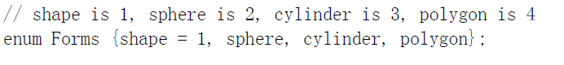

类类型：

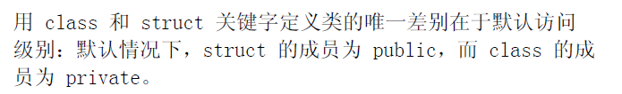

二、容器和算法

三、类和数据抽象

四、面向对象编程与泛型编程

五、高级